ГБПОУ РА «Адыгейский педагогический колледж им. Х. Андрухаева»

Сценарий
внеклассного мероприятия

«ЗНАТОКИ ПРИРОДЫ»



Майкоп 2021

Рецензенты:
С.М. Шеуджен, преподаватель естествознания АПК им. Х. Андрухаева
Е.В. Павлова, учитель начальных классов МБОУ «Лицей №8 имени Жени Попова» г. Майкопа

Автор-составитель: Г.Г. Нагоева

Цель данной разработки – помочь педагогам в воспитании экологически грамотного, эрудированного обучающегося, ответственного за состояние окружающей среды, бережно относящегося к богатствам природы.
Адресовано педагогам школ, учреждений дополнительного образования, а также студентам училищ, колледжей и вузов педагогического профиля.

ГБПОУ РА «Адыгейский педагогический колледж им. Х. Андрухаева», 2021

Введение

Сегодня как никогда перед человечеством стоит вопрос о необходимости изменения своего отношения к природе и обеспечения соответствующего воспитания и образования нового поколения. В документах национальной образовательной политики «Наша новая школа» определены направления развития современной школы. Она должна воспитывать гражданина, готовить его к жизни, прививать любовь к природе, бережному отношению к ней. Учитывая выше обозначенные требования и приоритеты современного общества, в концепции обновления современной школы необходима система работы по экологическому воспитанию подрастающего поколения. Начинать ее необходимо в раннем детском возрасте. В процессе обучения уже у школьников начальных классов необходимо сформировать особенное отношение к окружающему миру, правильное экологическое мышление. Практически все предметы, которые изучаются в начальной школе, призваны вносить свой вклад в формирование экологической культуры младших школьников. Однако стало совершенно понятно, что обучить школьников экологии только на уроках, невозможно. Необходимы другие формы и методы работы: наблюдения, занятия в кружках, экскурсии в природу, ролевые игры, спектакли, викторины, конкурсы, то есть разнообразные внеклассные мероприятия и внеурочные занятия.
В настоящее время современная школа отводит важную роль проведению мероприятий такого вида.
Предложенное внеклассное мероприятие является частью экологической работы в школе. Оно включает викторины, кроссворды, ребусы, разнообразные интересные задания, направленные на выявление знаний о природе.
Материалы предназначены для учителей средних и старших классов, классных руководителей, организаторов внеклассной работы в школе.
Данное внеклассное мероприятие позволит учителю, классному руководителю, создать свой вариант проведения, ориентируясь на возраст, уровень подготовки и развития классного коллектива, предшествующую подготовительную и воспитательную работу.
Цель: воспитание экологически грамотного, эрудированного обучающегося, ответственного за состояние окружающей среды, бережно относящегося к богатствам природы.
Задачи:
- Воспитывать любовь к природе.
- Обобщить знания о живой и неживой природе, их взаимосвязи.
- Обогатить представления о природных сообществах и культурных растениях.
- Активизировать познавательную деятельность
по изучению окружающего мира.
- Расширить знания о флоре и фауне родного края.
- Предоставить возможность реализовать свой интеллектуальный потенциал.
- Развить творческие способности, смекалку, сообразительность,
эрудицию, экологическое мышление, память, внимание.
- Сформировать умения и навыки сотрудничества и работы в команде.
Оборудование:
Видео с видами природы, музыка, «Вальс цветов» П. И. Чайковского,
«К Элизе» Л. Бетховена.
Название конкурса и станций, высказывания ученых и философов о природе.

Звучит музыка, ведущие выходят на сцену

Ведущий 1. Здравствуйте, уважаемые участники конкурса «Знатоки природы»!
Ведущий 2. Добрый день!
Сегодня мы с вами побываем в разных царствах, сказочных странах, попробуем ответить на вопросы, разгадать ребусы и кроссворды, выполнить разнообразные задания, которые придумала природа. Это очень интересно, но и очень трудно. Но мы уверены, что вы справитесь. И так, в добрый путь!

Ведущий 1. Наше путешествие пройдет по нескольким станциям.
1 станция: «Разминка»
Мы должны хорошо подготовиться к нашему путешествию и поэтому проведем разминку. Вы должны проявить смекалку, отвечая на наши вопросы. Правильно и быстро ответивший на вопрос, получает жетон. Победитель тот, у кого больше жетонов. Начинаем!
(Ведущие по очереди задают вопросы)

1. Лесной недотрога (ёж)
2. Живой замок (собака)
3. Собачка с львиной стрижкой (пудель)
4. Передвижной молокозавод (корова)
5. Слепой туннелестроитель (крот)
6. Речные инженеры-строители (бобры)
7. Транспортная единица в караване (верблюд)
8. Чукотская транспортная единица (олень)
9. Страшный враг змей (мангуст)
10. Пушная прачка (енот)
11. Лошадь в тельняшке (зебра)
12. Чемпион по тихоходности (улитка)
13. Морское желе (медуза)
14. Шипящая верёвка (змея)
15. Бесплатная начинка яблок, груш (червяк-личинка)
16. Разрушитель родного дома (цыплёнок)
17. Волосатый червяк (гусеница)
18. Ныряльщик в ластах, но без маски (гусь)
19. Пернатая журналистка (сорока)
20. Растительный удав (лиана)
21. Лесной доктор (дятел)
22. Пернатая кошка (сова)
23. Крылатый почтальон (голубь)
24. Крылатый чемпион по бегу (страус)
25. Подводный капкан (щука)
25. Подводная электростанция (скат, угорь)
26. Летающий цветок (бабочка)
27. Живой вертолётик (стрекоза)
28. Плавучий фонтан (кит)
29. Таёжный вампирчик (комар)
30. Весенняя фабрика сока (берёза)
31. Дедушка розы (шиповник)
32. Фрукт для битья (груша)
33. Фрукт в стрельбе (яблочко)
34. Лысеющий на ветру цветок (одуванчик)
35.Растительный дикобраз (кактус)
Разминка окончена. Команды сообщают о количестве жетонов членам жюри.

Ведущий 2. 2 станция нашего конкурса: «В гостях у Берендея»
Конечно, вы знаете, что Берендей – сказочный царь леса. Вот в его владения, занимающие 30% суши, мы сейчас отправимся и узнаем, кто лучше всех знает деревья.

Викторина «Знаешь ли ты деревья?»

- Какое дерево цветет позднее всех? (липа)
- Из древесины какого дерева делают спички? (из осины)
- У какого дерева дрожат листья? (у осины)
- Назовите листопадное хвойное растение. (лиственница)
- Из какого дерева получают активированный уголь? (из березы)
- Назовите дерево – символ высоты, силы, долговечности. (дуб)
- Какое дерево называют природным фильтром (пылесосом)? (тополь)
- Чемпион по скорости роста среди деревьев. (ива)
- Какие деревья растут на Земле со времен динозавров? (сосна, тис)
- Древесина какого дерева может утонуть? (лиственницы)
- Какое дерево считается символом счастья и мира в семье? (рябина)
- У какого дерева самое длинное «детство? (у пихты, т. к. впервые зацветает в 70-75 лет)
- Какое дерево считается национальным символом России? (лиственница– самое распространенное дерево в российских лесах и береза)
- Какое дерево, как и береза, дает сладкий сок? (клен)
- Листья каких деревьев изображены на гербе Республики Адыгея? (дуба и клена)

Ведущий 1. Лес – это дом для многих сотен тысяч видов насекомых, земноводных, пресмыкающихся, птиц и зверей. Птиц на Земле около 9 тысяч видов. Они различны по размерам, форме, окраске, месту обитания, способу питания. Только в России обитает около 780 видов птиц, а в фауне Республики Адыгея их насчитывается 275 видов.
Мы предлагаем выполнить интересные задания, чтобы проверить ваши знания о птицах и деревьях.

«КТО БОЛЬШЕ ЗНАЕТ ПТИЦ?»
Впишите буквы по горизонтали так, чтобы получились названия птиц

К |  | Л |  | К
Ч |  | Б |  | С
Ч |  | Й |  | А
Ф |  | Л |  | Н
В |  | Р |  | Н
Д |  | Т |  | Л
Д |  | О |  | Д
С |  | Й |  | А
С |  | Р |  | Ж
Щ |  | Г |  | Л
С |  | Р |  | Ч
Ц |  | П |  | Я
С |  | К |  | Л
Ф |  | З |  | Н
П |  | Т |  | Х

«КТО БОЛЬШЕ ЗНАЕТ ДЕРЕВЬЕВ»
Впишите буквы по вертикали так, чтобы получились названия деревьев

Я | Ф | А | Ч | Л | Г | О | О | П | С
Е | К | Ы | Н | М | У | Ь | И | Х | С
Ь | С | А | Р | Н | А | А | А | А | А

Ведущий 2. 3 станция «Цветочная»
Великий сказочник Ганс Христиан Андерсен говорил: «Чтобы жить, нужно солнце, свобода и маленький цветочек». И действительно, цветы сопровождают нас всю жизнь: встречают при рождении, радуют в дни праздников, утешают в старости, приходят в памятные дни. Цветы необходимы человеку, без их красоты беднее становится жизнь, скуднее зеленый лик природы. Они открывают перед человеком возможность познать прекрасное, ощутить полноту жизни. Близость к цветам, созерцание их неповторимой, совершенной и тонкой красоты смягчает душу и раскрывает лучшие грани человеческого характера.
Предлагаем вам ответить на вопросы викторины «Знаешь ли ты цветы?»

Викторина «Знаешь ли ты цветы?»

- Какие цветы растут в хлебном поле? (васильки)
- Название какого цветка означает «звезда»? (астра)
- Какой цветок является национальным символом Японии? (хризантема)
- Название какого цветка означает «радуга»? (ирис)
- Какой цветок называют «последней улыбкой осени»? (астру)
- В народе его называют звонок, бубенец, балаболка.
А как его называют ботаники? (колокольчик)
- Какой цветок называют «лилией долин, цветущей в мае»? (ландыш)
- Какое растение в Средней Азии за форму цветка назвали «тюрбан»?
(тюльпан)
- Какое растение, не уступающее по своим целебным
свойствам женьшеню, на Руси называют «марьин корень»? (пион)
- Из лепестков какого цветка получают масло? (розы)
- Какое растение является прародительницей хризантемы? (ромашка)
- Какой цветок является символом самовлюбленности? (нарцисс)
- Какой цветок является символом верности, дружбы и любви?
(незабудка)
- Назовите цветы с трёхцветными лепестками. (анютины глазки)
- В листьях какого раннецветущего растения много витамина С ?
(примулы)

Ведущий 1. А теперь каждой команде необходимо разгадать кроссворд «Цветочный».

Кроссворд «ЦВЕТОЧНЫЙ»
Впишите названия цветов, которые оканчиваются на букву «А»

А
А
А
А
А
А

Ведущий 2. 4 станция «Страна Агрос»
Слышали вы про такую страну? Про ту самую, где жители засыпают осенью, а просыпаются только весной. Где рождаются масляные реки, где зреют булки и пряники, леденцы и каши?
Агрос – это название страны пришло к нам издалека. Так древние греки называли поле. Но не всякое поле. Агрос – это страна, созданная человеком. И от него зависит, кого там поселить. Постоянная прописка дается только культурным жителям – тем, кто имеет особые заслуги перед людьми. Кто кормит нас, одевает, лечит. Жителей Агроса называют культурными растениями.
Сейчас вы покажете свои знания о них. Предлагаем вам вопросы викторины «Знаешь ли ты культурные растения?»

Викторина «Знаешь ли ты культурные растения?»

- Цветками какого овоща украшали причёски придворные дамы
во Франции в XVII веке? (картофеля)
- Где находится родина картофеля? (Южная Америка)
- Из какого корнеплода получают сахар? (свеклы)
- Какие овощи называют «синенькими»? (баклажаны)
- Какой овощ бывает горьким и сладким? (перец)
- Какое злаковое растение больше всего употребляют в пищу народы Азии? (рис)
- Назовите главное масличное растение нашей страны. (подсолнечник)
- Какое растение называют «мясным», «молочным» и «масляным»? (соя)
- У какого растения есть початок? (кукуруза)
- Какую крупу получают из проса? (пшенную)
- Какое первое хлебное растение посеял человек? (пшеницу)
- Назовите самый скороспелый злак. (ячмень)
- Какие злаки изображены на гербе Республики Адыгея?
(пшеница, просо и кукуруза)
- Какое растение называют «земляным орехом»? (арахис)
- Как называется плод фасоли? (боб)

Ведущий 1. А теперь разгадайте кроссворды «Овощные растения»
и «Фруктовый»

Кроссворд «ФРУКТОВЫЙ»
Впишите названия фруктов, которые начинаются на букву «А»

А

Кроссворд «ОВОЩНЫЕ РАСТЕНИЯ»
Впишите названия овощей, которые оканчиваются на букву «А»

А
А
А
А
А
А
А

Ведущий 2. 5 станция «В царстве Нептуна»
Нептун – мифологический бог морей и водоемов. Владения его огромны! 75% процентов поверхности нашей планеты занимают моря и океаны! Хорошо ли вы знаете водную стихию, мы узнаем, проведя викторину «Водоёмы планеты и их обитатели».

Викторина «Водоёмы планеты и их обитатели»

1. Сколько на нашей планете океанов? (4)
2. Какой океан является самым большим? (Тихий океан)
3. Какой океан является самым маленьким? (Северный Ледовитый океан)
4. Как называются плавающие глыбы льда? (айсберги)
5. Как называются постройки, созданные маленькими морскими животными, коралловыми полипами? (коралловые рифы)
6. Чем питаются гиганты моря - киты? (планктоном)
7. Какая река имеет больше всего притоков? (Обь, 150 тысяч)
8. Назовите самое глубокое озеро в мире. (Байкал)
9. Какое морское животное предсказывает о приближении шторма
за 10-15 часов? (медуза)
10. Назовите самую длинную реку мира. (Нил; его длина 6671 км)
11. Назовите самую длинную реку Европы. (Волга; ее длина 3530 км)
12. Сколько рек и речушек пересекают территорию Республики Адыгея?
(5тысяч)
13. Сколько водохранилищ в Республике Адыгея?
(5: Краснодарское, Шапсугское, Октябрьское (Тахтамукайское),
Шенджийское, Майкопское)
14.Назовите «цветные» моря нашей планеты.
(Белое, Черное, Желтое, Красное)
15. Назовите самое мелководное море нашей планеты.
(Желтое, глубина не более 100 м.)

Ведущий 1. А теперь предлагаем разгадать кроссворд и ребусы о воде и её обитателях.

Кроссворд «ПОСЕЛИ В ВОДОЕМ САМЫХ
ИНТЕРЕСНЫХ ЕГО ОБИТАТЕЛЕЙ»

В
О
Д
О
Е
М

- Самое красивоцветущее растение России.
- Самый крупный грызун в России.
- Самые простые зеленые водные организмы.
- Самая крупная речная рыба.
- Самое прожорливое насекомое.
- Самое «кровожадное» насекомое.

Ребусы о воде и ее обитателях

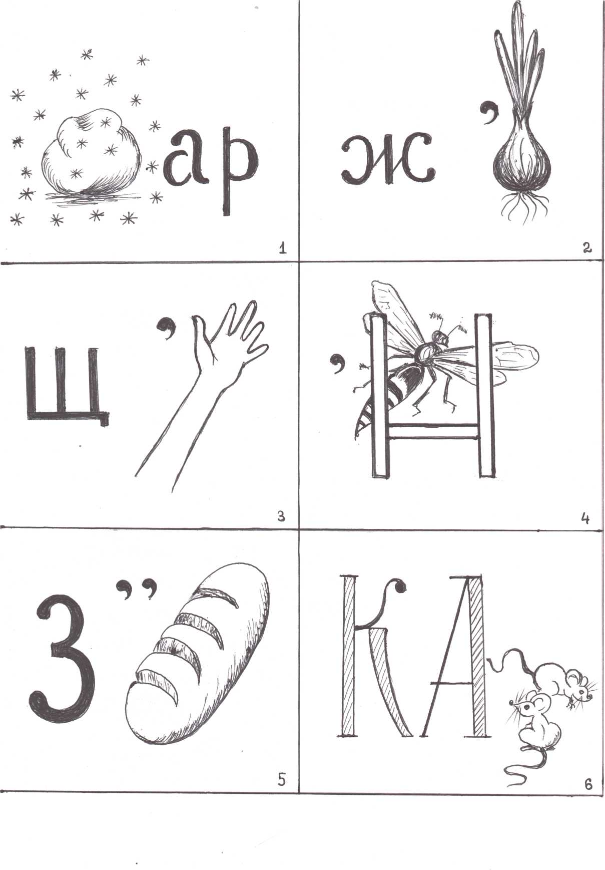
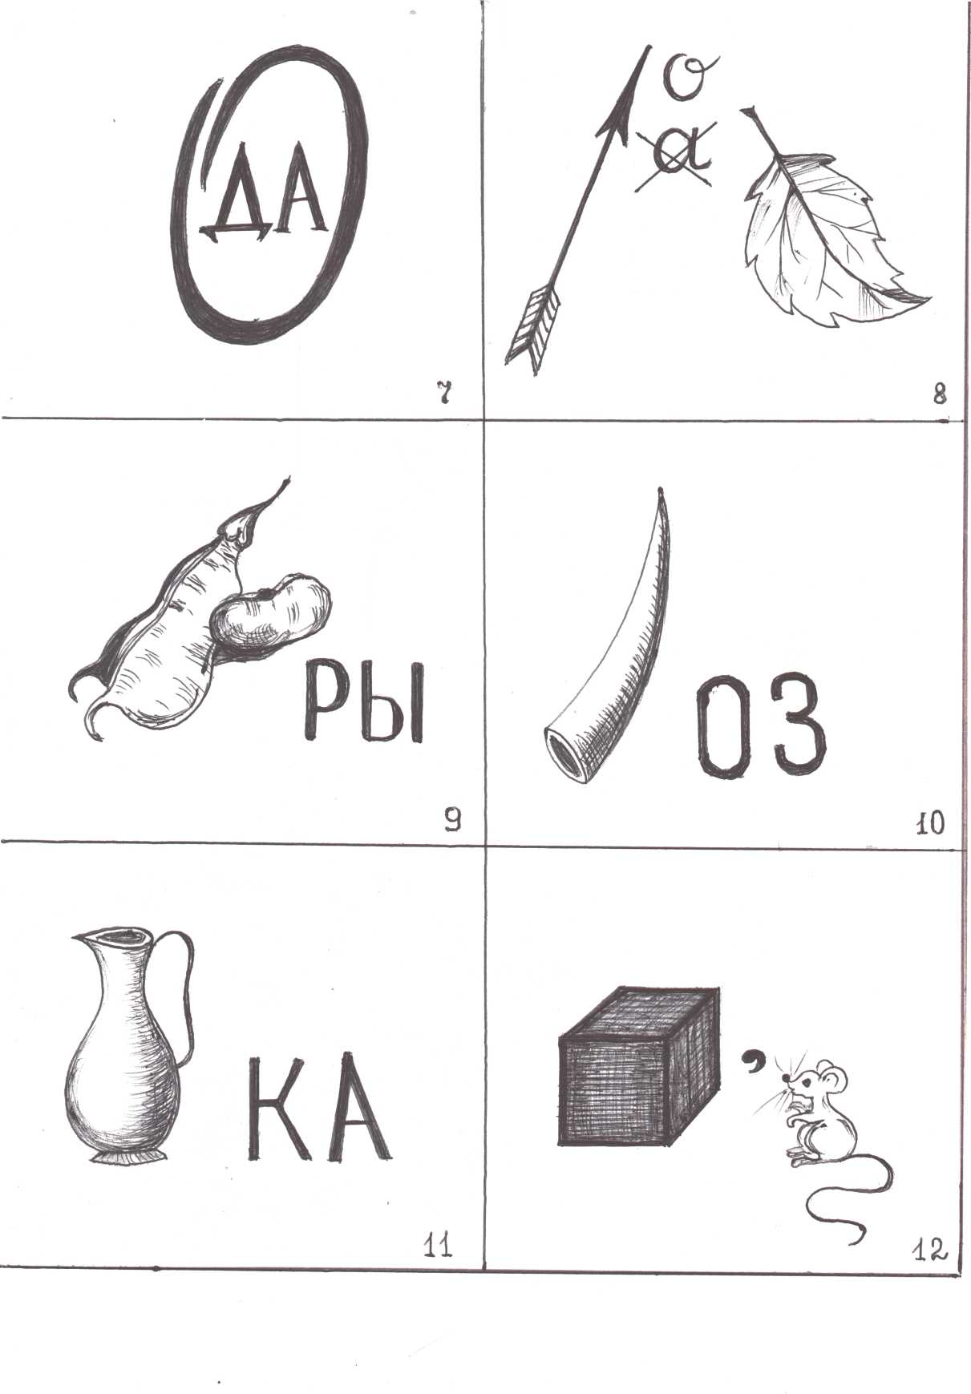

Ведущий 2. И в завершении нашего конкурса предлагаем выполнить 2 задания: «Живая буква» и «Начало, как конец»

«ЖИВАЯ БУКВА»
Впишите названия растений и животных, начинающиеся на указанные буквы

 | Б | О | М
ЦВЕТОК
ДЕРЕВО
НАСЕКОМОЕ
РЫБА
ПТИЦА
ЗВЕРЬ

«Начало, как конец»

1. Напишите названия растений, которые начинаются и заканчиваются на одну и ту же букву:
1.
2.
3.
И т.д.
2. Напишите названия животных, которые начинаются и заканчиваются на одну и ту же букву:
1.
2.
3.
И т.д.

Ведущий 1. А пока жюри подводит итоги, мы предлагаем вам отгадать загадки о цветах.
Звучит «Вальс цветов» П. И. Чайковского.

Загадки о цветах

- Он стоит в одёжке, как огонь на ножке,
Станет без одежки шариком на ножке. (мак)

- Стоят в лугах сестрички,
Золотой глазок, белые реснички. (ромашки)

- Колосится в поле рожь.
Там, во ржи, цветок найдешь.
Ярко-синий и пушистый,
Только жаль, что не душистый. (василек)

- Синенький звонок висит,
Только жаль, что не звенит. (колокольчик)

- Появились бубенчики –
Белые горошки.
Распустились колокольчики
На зелёной ножке. (ландыш)

- На солнечной опушке в траве стоит она,
Лиловенькие ушки тихонько подняла.
И тут поможет вам смекалка –
Все знают, что зовут цветок….(фиалка)

- На клумбе у окошка
Посажена картошка.
Цветки её огромные,
То светлые, то тёмные. (георгина)

- Из луковиц на грядке
Цветочки по порядку,
А лист, как меч зелёный,
Украсит он газоны. (гладиолус)

- Строга и зла красавица,
Когда к ней прикасаются. (роза)

- В степь пришла весна.
Степь желта, красна;
И цветник запылал без огня. (тюльпаны)

- Желтенькая чашечка,
Белый лепесток,
Цветок самовлюбленный
Весной раскрылся в срок. (нарцисс)

- Стоят стебли-плетёнки,
А на стеблях цветочки
Со звериной пастью,
Да с медовой сластью. (львиный зев)

- Стоит цветёт златоцвет,
Царевна-ромашка;
Серебряная пряжка,
Золотая пряжка. (хризантема)

- Стоит цвет-самоцвет
Глазки-разноглазки. (анютины глазки)

- Если я отправлюсь в путь,
Он посмотрит на меня
И шепнёт мне: «Не забудь
Про родимые края!»
Голубой цветочек хрупкий,
Он зовётся….(незабудка)

Ведущий 2. Уважаемые друзья! Вот и подошел к концу наш конкурс «Знатоки природы».
Мы надеемся, что он расширил ваши знания о многообразии природы нашей планеты, пробудил интерес к её изучению. Вам предстоит работа с дошкольниками и младшими школьниками – большими почемучками, которым характерна любознательность, эмоциональная отзывчивость и стремление овладевать знаниями о многообразии мира, который их окружает. Активно накапливайте знания! Это позволит вам передать их детям, организовать более широкую и разнообразную деятельность ваших воспитанников по изучению и охране мира живой и неживой природы, поможет воспитать любовь к Родине, к Земле как общему дому всего человечества.
Слово предоставляется членам жюри. Награждение участников.
Ведущий 1. Спасибо всем за активное участие!
Ведущий 2. До новых встреч!

